Министерство науки и высшего образования Российской Федерации
Федеральное государственное бюджетное образовательное учреждение высшего образования
«Рязанский государственный радиотехнический
университет имени В. Ф. Уткина»
Кафедра вычислительной и прикладной математики

Отчёт
о лабораторной работе № 6
по дисциплине:
«Программирование»
на тему:
«Многоальтернативное ветвление.
Вычисление кусочно-заданных функций»

Выполнила: студентка гр. 4413
Соколова С.И.
Проверил: доцент
Антипов О.В.

Рязань, 2024
Дата выполнения лабораторных работ: 11.10.2024

Цель работы
Получение практических навыков использования многоальтернативного ветвления в программах при вычислении кусочно-заданных функций.

Вариант 19.
Вычислить значение функции f(x) для вводимого значения x:

$$y=\left\{\begin{aligned}x+5, если x≤1 \\ \left|2*{\left(x-3\right)}^{2}-2\right|, если 1<x≤4 \\ -\sqrt{x-3}+1, если 4< x≤7\end{aligned}\right.$$

Анализ задания

Входные данные:

х (float) – значение х.
О.Д.З.= (0; + бесконечность)

Основные этапы решения, реализуемые в программе:
- Ввод значений для x.
- Ввод условий.
- Вывод результата.

Схема алгоритма программы

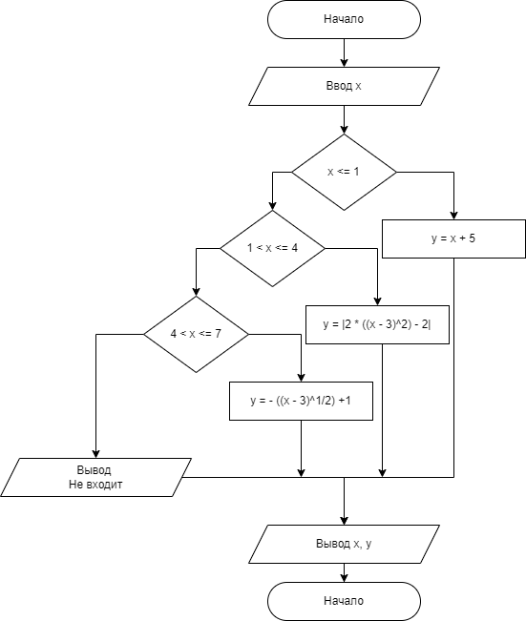

Рисунок 1. Блок-схемы алгоритма программы.

Листинг программы
Отдельным файлом 6lr.py

Результат работы программы
Введите значение х:
2
При x = 2.0 функция y = 0.0

Проверка
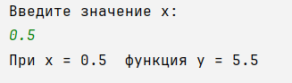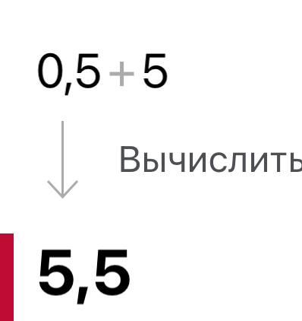
Рисунок 2-3. Результат программы и проверка результата в Photomath
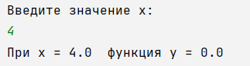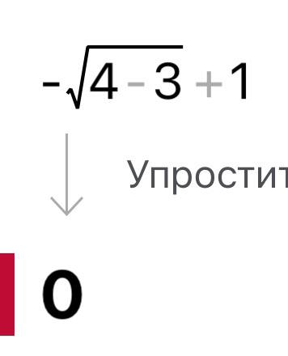
Рисунок 4-5. Результат программы и проверка в Photomath

Вывод
В ходе решения лабораторной работы я получила практические навыки использования многоальтернативного ветвления в программах при вычислении кусочно-заданных функций

